Отчёт по лабораторной работе №5

Дисциплина: Архитектура компьютера

Ищенко Ирина Олеговна

Содержание

# 1 Цель работы

Освоение процедуры компиляции и сборки программ, написанных на ассемблере NASM.

# 2 Выполнение лабораторной работы

Создаем каталог для работы с программами на языке ассемблера NASM и переходим в него (рис. 1).



Рис. 1: Создание каталога

Создаем текстовый файл с именем hello.asm и открываем его в текстовом редакторе (рис. 2). Вводим текст (рис. 3).

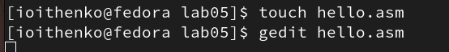

Рис. 2: Создание файла hello.asm

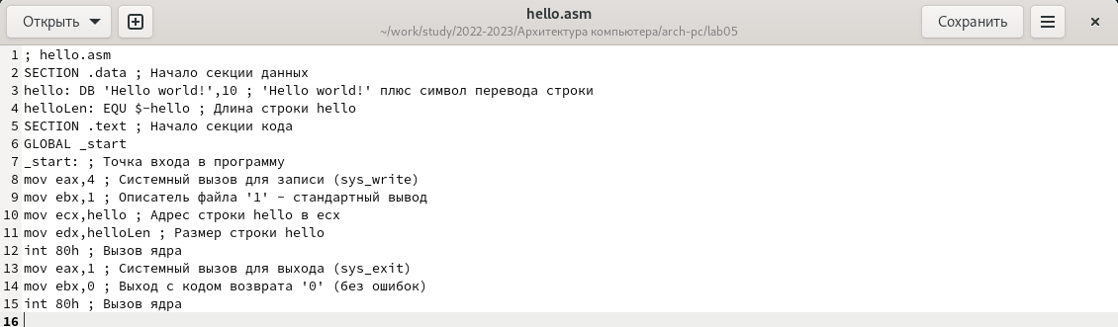

Рис. 3: Файл hello.asm

Преобразуем текст программы в объектный код и проверяем, создался ли объектный файл (рис. 4). Созданный файл имеет имя hello.o.

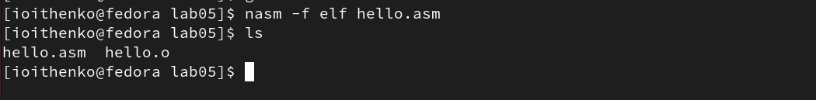

Рис. 4: Создание объектного файла

С помощью команды *nasm -o obj.o -f elf -g -l list.lst hello.asm* скомпилируем исходный файл hello.asm в obj.o, также будет создан файл листинга list.lst. Проверим выполнение команды (рис. 5).

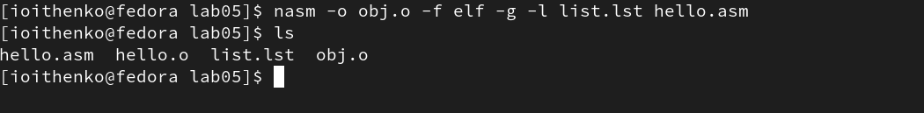

Рис. 5: Компиляция файлов

Создадим исполняемый файл hello и проведем проверку командой *ls* (рис. 6).

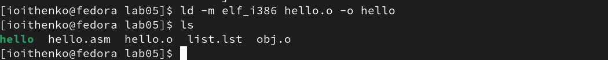

Рис. 6: Создание исполняемого файла hello

С помощью команды (рис. 7) создадим исполняемый файл с названием main из объектного файла obj.o.

Рис. 7: Создание исполняемого файла main

Рис. 7: Создание исполняемого файла main

Запустим исполняемый файл (рис. 8).



Рис. 8: Запуск исполняемого файла

# 3 Выполнение заданий для самостоятельной работы

С помощью команды *cp* создадим копию файла hello.asm с именем lab5.asm. В текстовом редакторе внесем изменения в текст программы в файле lab5.asm (рис. 9). Оттранслируем полученный текст программы lab5.asm в объектный файл. Выполним компоновку объектного файла и запустим получившийся исполняемый файл (рис. 10).

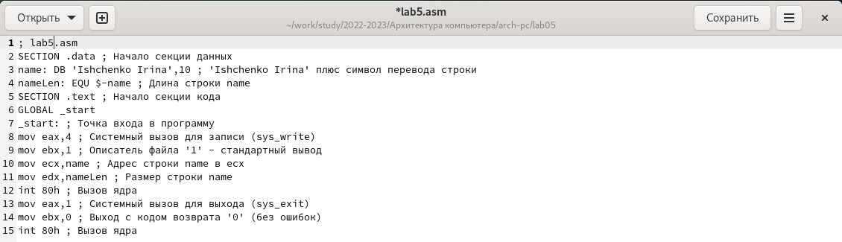

Рис. 9: Файл lab5.asm

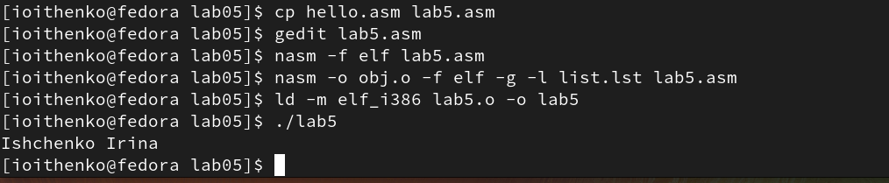

Рис. 10: Компоновка и запуск файла

Скопируем файлы hello.asm и lab5.asm в локальный репозиторий в соответствующий каталог. Загрузим файлы на Github (рис. 11).

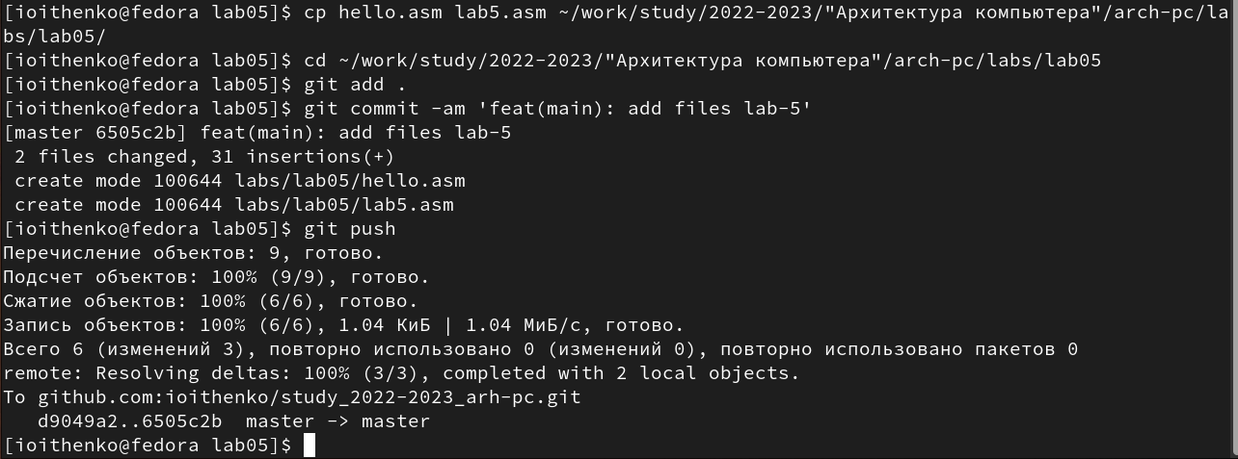

Рис. 11: Загрузка на github

# 4 Выводы

В ходе выполнения лабораторной работы я освоила процедуры компиляции и сборки программ, написанных на языке ассемблера NASM.